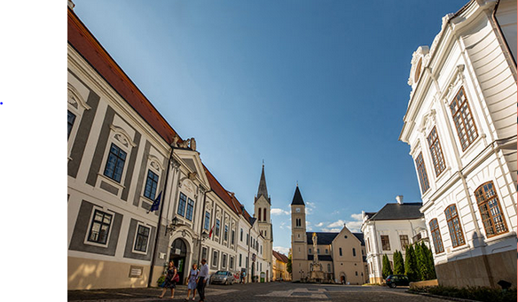
Magyar Mozgókép Fesztivál - Helyszín megközelítése

Veszprém – Szentháromság tér
Veszprémi Vár, szabadtéri helyszín

Javasolt megközelítés
- Megközelítés autóbusszal, vonattal
Távolsági, helyközi busszal érkezők
A Veszprém autóbusz-állomástól 15 perces sétával érhető el az Óváros tér, melytől meredek, macskaköves út vezet a Szentháromság térig.
Helyijáratos busszal érkezők
Legközelebbi helyijáratos megálló az autóbuszpályaudvar, illetve a Petőfi Színház megállója.
A vasútállomástól a Petőfi Színház buszmegállójáig az 1, 2, 4A, 5 és a 10 számú busszal lehet a legkönnyebben megközelíteni a helyszínt.
Autóbuszpályaudvartól két megállóra levő Petőfi Színház buszmegállójáig az 1, 2, 3, 4A, 5, 6, 7A számú busszal lehet közlekedni.

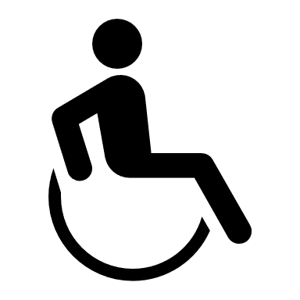
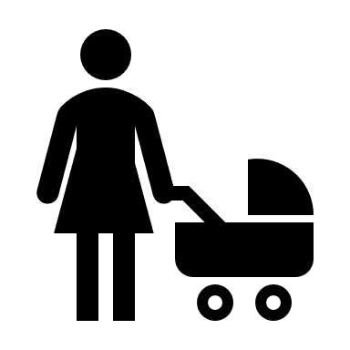
A buszpályaudvartól személyi segítő ajánlott a domborzati viszonyok miatt, amennyiben kerekesszékkel vagy járássegítő eszközzel érkezik.

- Megközelítés autóval

Parkolási lehetőség van az Erzsébet sétányon, illetve a környező utcákban. Mozgáskorlátozottak számára 3 helyen érhető el parkoló a közelben: az Óváros téren, az Elefánt Étterem előtt, és a Publikum mögött, de a rendezvény jellege miatt nagy tömeg várható.

Támogatott feljutás az Óváros térről a Szentháromság térre

A Veszprémi Várban zajló vetítésekre támogatott odajutást biztosítunk. A Vöröskereszt Támogató Szolgálat akadálymentes kisbuszával, szakképzett segítővel áll a mozgásukban korlátozottak és idősek rendelkezésére. A kisbusz 6 normál ülése mellett alkalmas még 1 db kerekesszékes személy szállítására. A program ideje alatt 20 órától folyamatosan közlekedik a filmvetítés kezdetéig. A látogatók érkezési sorrendben vehetik igénybe a szolgáltatást az Óváros tér bejáratánál.

Szentháromság tér akadálymentessége
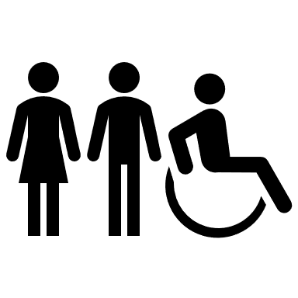
A Szentháromság tér és az oda vezető út végig macskaköves, személyi segítő támogatása ajánlott.
Támogatásért keresse önkénteseinket, a Ragyogók csapatát, vagy a Vöröskereszt kisbuszát.
A nézőtér és a program akadálymentessége
A nézőtéren külön helyet biztosítunk kerekesszékkel érkezők rendelkezésére.

